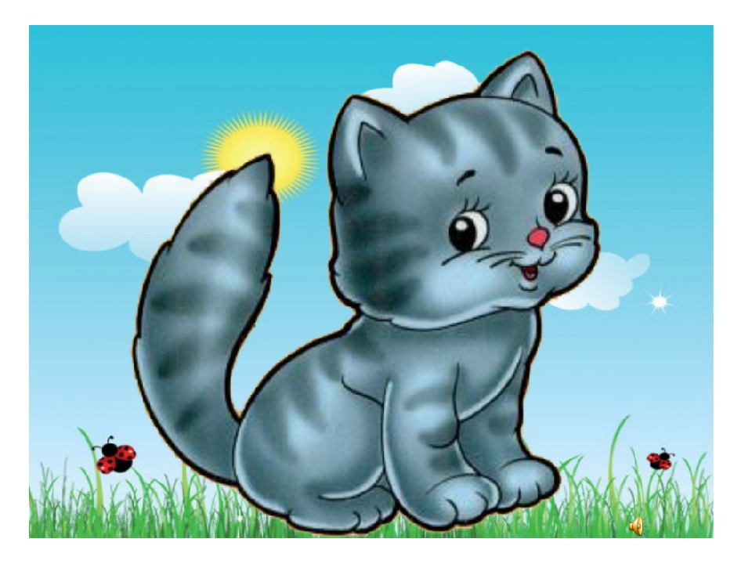

**Песня «Киска»**

Киска к деткам подошла,

Молочка просила,

Молочка просила*,*

«Мяу» говорила.

Мяу, мяу, мяу…

Накормили молочком,

Кисонька поела,

Кисонька поела,

Песенку запела

Мур, мур, мур…